1. Назови лишнее слово
Five, one, ten, dog, two.
2. Закончи обратный счет
Ten, nine, eight, ____________ .
- Посчитай на английском языке сколько слонов нарисовано на картинке

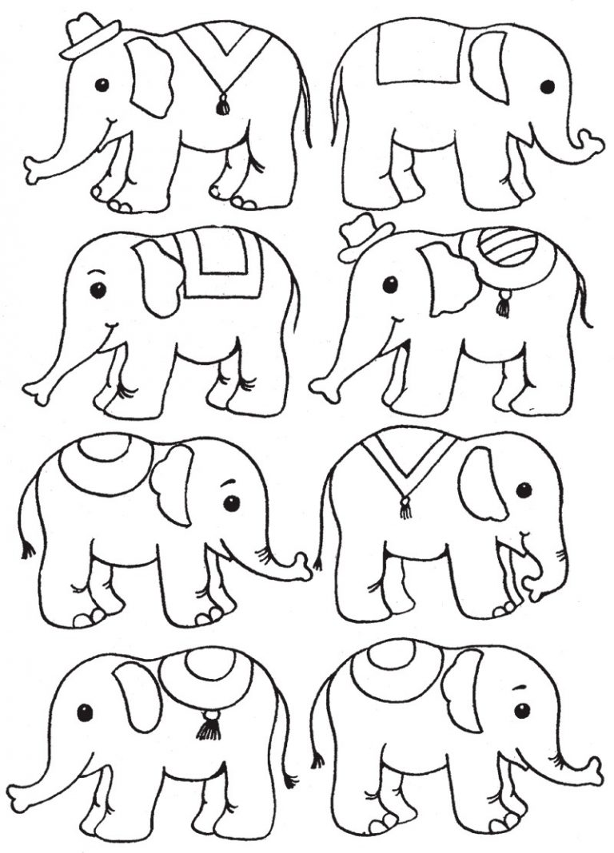

- Посчитай на английском языке сколько рыб на картинке.

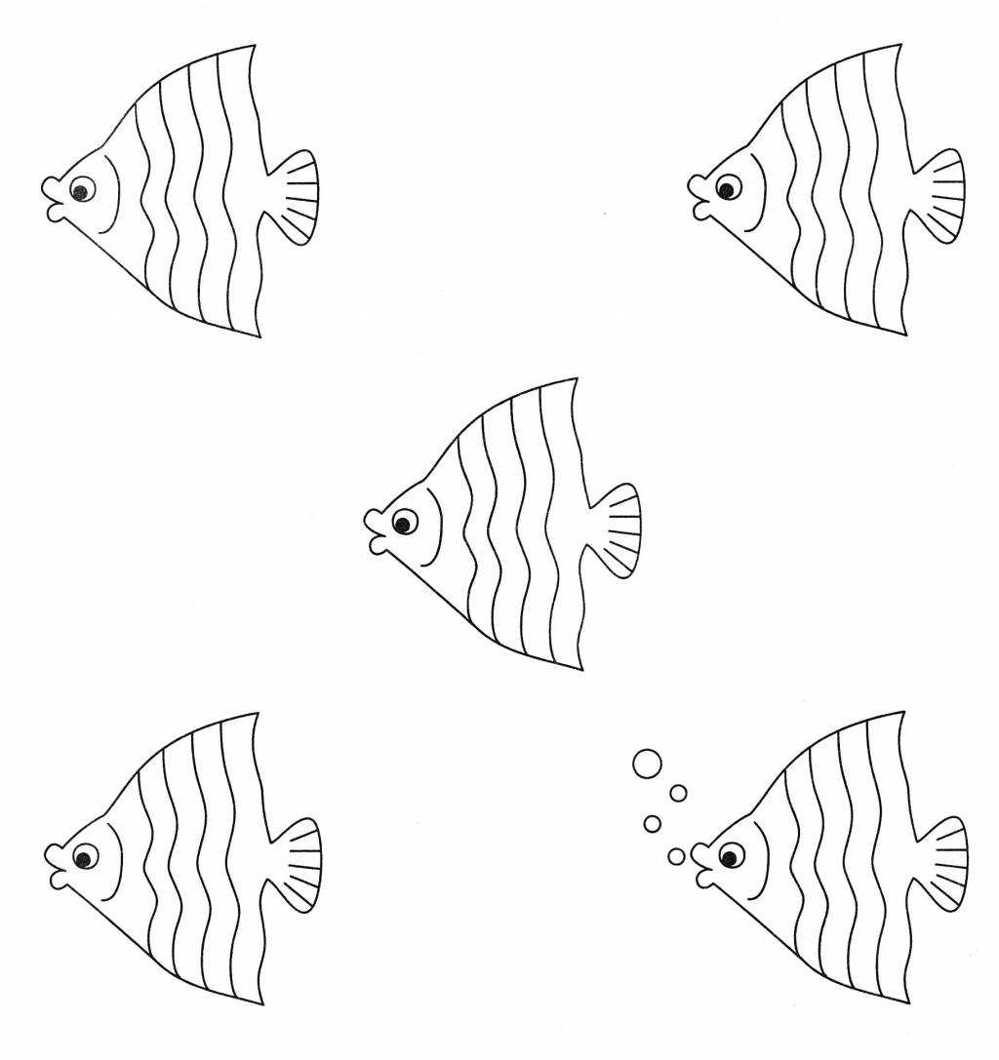

- Назови цифру 5 на английском языке.
- Какая цифра пропущена
One, two, three, four, five, six, seven, nine, ten?
- Посчитай от 1 до 10 на английском языке.

